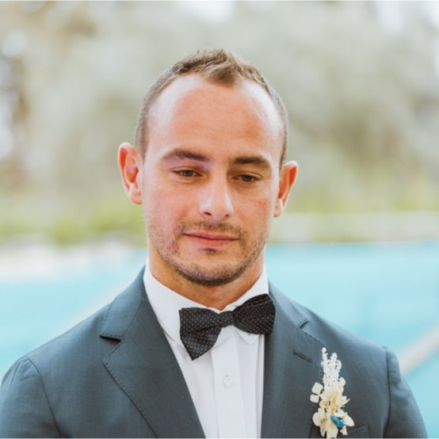

LEONARDO ARIEL SCANDURA GARCÍA

**DATOS PERSONALES**:

**Fecha de nacimiento:** 04/08/1987

**Nacionalidad**: Español

**Domicilio:** Avenida de la Jacaranda nº 1 residencial playa alicate bloque c 2-2, Málaga , España

**Teléfono:** 605 271 349

**Correo electrónico:** leoarielgarcia87@gmail.com

**FORMACIÓN ACADÉMICA**:

**Título Educación Secundaria Obligatoria**. I.E.S. Cerro del Viento, Arroyo de la miel, Málaga. 2005

**FORMACIÓN ESPECÍFICA**:

**Master en Programación de páginas web y aplicaciones de teléfonos móviles.** Año 2020-2022.

**Curso F.P.O.** “**Electricista de edificios**” impartido por el centro de formación permanente “Benalforma” del Excmo. Ayuntamiento de Benalmádena, 999 horas. Incluye curso de prevención de riesgos laborales, 30 horas. 2009.

**Curso de acceso a la universidad para mayores de 25 años.** Año 2011-2012

**Curso de buceo recreativo Divemaster instructor de buceo**. Año 2016

**INFORMÁTICA E IDIOMAS:**

**Inglés**: nivel alto conversación y escrito.

**Español**: Nativo

**Paquete Office** e **Internet** a nivel avanzado.

**EXPERIENCIA PROFESIONAL**:

**Freelance,** programador de paginas webs con wordpress 2021-actualidad

**Seb-Creativos,** Fuengirola, España, programador junior en prácticas (2 meses)

**Hotel Puente Romano,** Marbella, España, Asistente de manager Restaurante El Chiringuito 2017-actualidad ( Fijo discontinuo)

**Hotel Gran Meliá Don Pepe,** Marbella, España. Barman y Camarero Whisky Lounge. 2016 (3 semanas).

**Hotel Puente Romano,** Marbella, España. Jefe de rango en restaurante “Del Mar” y Sea Grill. 2016 (3 meses).

**Restaurante Metro Puerto Marina,** Benalmádena costa, España. Barman y camarero. 2016 (3 meses).

**The Adventure Club**, Koh Phi Phi, Krabi, Tailandia. Divemaster y guía de snorkels. 2016 (3 meses).

**Restaurante Metro Puerto Marina**, Benalmádena costa, España. Camarero. 2015

(6 meses).

**Restaurante Angus Puerto Marina**, Benalmádena costa, España. encargado del restaurante, 2014 (18 meses).

**Restaurante Metro Puerto Marina**, Benalmádena costa, España. Encargado del restaurante. 2013 (1 año).

**Restaurante Jacks American**, Arroyo de la miel, España. Barman y camarero. 2012 (5 meses).

**Restaurante Gaucho O2**, Londres, Inglaterra. Camarero y barman.

2011( 5 meses)

**Vela Elektro-Sol S.L.**, Arroyo de la miel, Málaga. Electricista, instalaciones de placas solares y fontanería. 2009 (16 meses).

**Heladería IL Piacere**, Málaga. Atención al público, elaboración de helados, reponedor. 2007 (2 años y medio).

**OTROS DATOS DE INTERÉS:**

Permiso de conducir clase B, A, BTP y vehículo propio, incorporación Inmediata, disponibilidad horaria, flexibilidad geográfica.